Мектеп: «Абай ауылындағы №2 орта мектебі» КММ Тексерілді:
Бөлім: | III.Мәдени мұра
Педагогтің Т.А.Ә. (болған жағдайда) | Шығанақ А.Ж
Күні: | 27.10.2023ж
Сынып: 4 «В» | Қатысушылар саны: |  | Қатыспағандар саны:
Сабақтың тақырыбы | Домбыра- асыл мұра
Оқу бағдарламасына сәйкес оқыту мақсаттары | 4.1.1.1 домбыра аспабының құрылысымен, шығу тарихы мен таныстыра отырып, домбыраның ән-күй өнеріндегі алатын орнын түсіндіру;
Сабақтың мақсаты | Тыңдаған шығармасын сипаттай алады.Үйренген әннің формасын анықтайды. Домбыра құрылымын анықтайды.  музыкалық шығармашылық жұмыстарды жасау үшін өз идеясын ұсынады .
Сабақтың кезеңі/ уақыт | Педагогтің әрекеті | Оқушының әрекеті | Бағалау | Ресурстар
5 минут | Сәлемдесу, түгендеу  Психологиялық ахуал орнату.  Топқа бөлу  «Түрлі-түсті қағазға салынған музыкалық аспаптар» арқылы топқа бөлу | Топ басшысы сынытпа кім бар, кім жоғын айтады.  Оқушылар бір-біріне жағымды тілек айтып, жағымды ахуал орнатады.  Оқушылар музыкалық аспаптар салынған қағаздарды алып, сол бойынша топқа бөлініп отырады. |  | А4 қағазы
3 минут | Үй тапсырмасы  «Көк тудың желбірегені» әні | Мұғалім берген әнді хормен орындайды. |  | Интербелсенді тақта
Сабақтың басы 10 минут | Мұғалім интербелсенді тақтадан домбыра туралы бейнесабақ көрсетеді.  Домбыра — қазақ халқының ең кең тараған екі ішекті, көп пернелі музыкалық аспабы. Ол – қазақтар өмірінде маңызды орын алатын, өзіндік музыкалық сипаты бар аспап. Алғаш эпикалық дәстүр шеңберінде жыр, толғау, термелерді сүйемелдеуге қолданылған домбыра кейін аспаптық шығарма – күй жанрының қалыптасуына ықпал еткен. Қазіргі кезде домбыра жеке әнді сүйемелдеуге, күй тартуға, халықтық-фольклорлық музыкада,классикалық шығармаларды орындауға қолданылатын, мүмкіндігі кең музыкалық аспап болып табылады. Домбыра ежелде қазақтың тарихын баяндаған музыкалық аспаптардың бірі. | Оқушылар тыңдайды, өз ойларын айтады. |  | https://youtu.be/6SMvAireyHY
 | Дәптермен жұмыс  Мұғалім интербелсенді тақтаға сұрақ-жауап тапсырма береді | Оқушылар берілген тапсырманы орындайды. | Оқушылар өздерін бағалайды. | Интербелсенді тақта
Сабақтың ортасы 15 минут | «Тыңдау және талқылау» әдісі  «Ақсақ құлан» мултьфильм көрсету  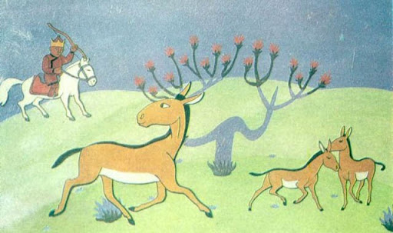 | Оқушылар домбыраның аңызымен, домбыраның шығу тарихымен танысады. |  | https://youtu.be/N3HYjpBEpoA
 | «Постер қорғау» әдісі  - Домбыра тобы  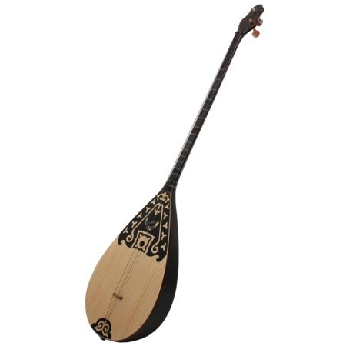  Домбыраның құрылысы.  - Қобыз тобы  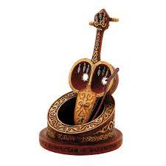  Домбыраның шығу тарихы.  - Жетіген тобы  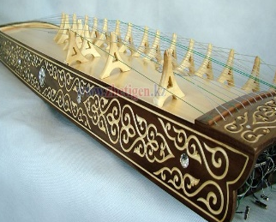  «Ақсақ құлан» күйін талқылау | Берілген тапсырмаларды топпен бірге орындайды, қорғайды. | Оқушылар топ болып әр топтың тапсырмаларын бағалайды. | Плакаттар
Сергіту сәті 3 минут | «Музыкалық пауза» әдісі.  Мұғалім интербелсенді тақтамен музыка қояды. | Оқушылар берілген әнді топпен айту. | Мұғалім тарапынан «Мадақтау» әдісі бойынша бағаланады. | https://youtu.be/8co-kbJx0RA
4 минут |  | Оқушылар жасырын қанатты сөздерді тауып, өз ойларымен бөліседі. | Мұғалім тарапынан «Мадақтау» әдісі бойынша бағаланады. | Интербелсенді тақта
Сабақты қорытындылау 3 минут | сабақты қорытындылау. |  |  | Интербелсенді тақта.  Оқулық.
Кері байланыс  Үй тапсырмасы  2 минут | «Домбыраны сәндеу» әдісі  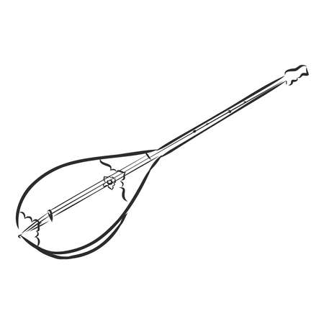  «Күй атасы-Құрманғазы» туралы мәлімет іздеу және баяндау. | Оқушылар домбыраны түрлі-түсті бояуларға бояп сабақты қаншалықты түсінгендерін көрсетеді. |  | А4

